岷山乡红色旅游功能品质提升项目资金项目部门评价报告

- 基本情况
- 项目概况。
根据柴府办抄字【2022】205号文件新建游客驿站4个，小游园4个，及相关配套体育设施。
- 项目绩效目标。
新建游客驿站4个，小游园4个，及相关配套体育设施。
- 绩效评价工作开展情况
本单位按照《财政部关于印发<项目支出绩效评价管理办法>的通知》（财预【2020】10号）文件要求，对岷山乡衔接推进乡村振兴补助资金项目设定的年度目标进行测量分析和评判。本单位遵循科学公正、统筹兼顾、激励约束、公开透明等基本原则，根据相关法律法规及财务会计制度等资料开展自评工作。本单位自评指标权重设置情况如下：预算执行率10%、产出指标60%、效益指标20%、对象满意度指标10%，本项目自评采用定量与定性评价相结合的办法，总分由各项指标得分汇总而成。
- 综合评价情况及评价结论（附相关评分表）
本项目全年下达金额600万元，全年执行金515万元，资金执行率85.83%，自评97分。

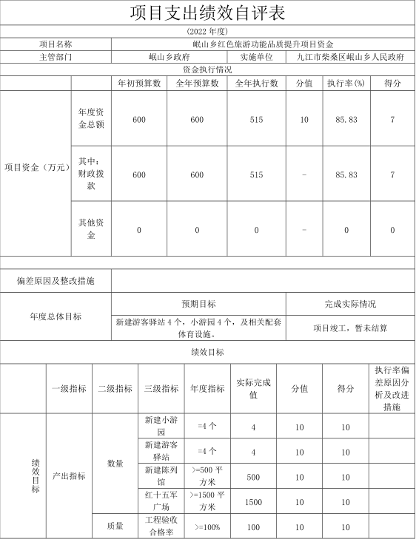
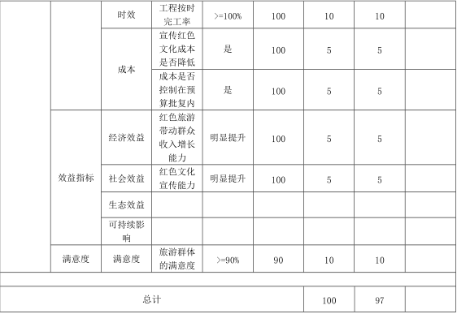
- 绩效评价指标分析
- 项目决策情况
根据柴府办抄字【2022】205号文件新建游客驿站4个，小游园4个，及相关配套体育设施，下达资金600万元。
- 项目过程情况
本项目全年下达金额600万元，全年执行金515万元，资金执行率85.83%。
- 项目产出情况
新建游客驿站4个，新建小游园4个，新建陈列馆500平方米。
- 项目效益情况
红色旅游带动群众收入增长能力明显提升，红色文化宣传力度效果明显。
- 主要经验及做法、存在的问题及原因分析
无
- 有关建议
无
- 其他需要说明的问题
无

